**Descripción del sistema**

El proyecto CRUDI es una aplicación móvil que ofrece diferentes tipos de servicios médicos y terapéuticos, consta de tres partes:

* Aplicación móvil para usuarios finales(clientes).
* Aplicación móvil para prestadores del servicio(agentes).
* Módulo de administración (página WEB).

En la aplicación móvil diseñada para los clientes se podrán consultar los diferentes servicios, se podrá realizar la solicitud de dicho servicio, también tendrá un apartado para configuración de la cuenta del cliente

La aplicación móvil para los prestadores del servicio tendrá la capacidad de notificar las solicitudes de los clientes cuando se necesite algún servicio en especifico solo si se encuentran cerca de la ubicación del cliente o de donde lo esté solicitando, los agentes podrán tomar este servicio o dejarlo pasar.

En el módulo de Administración se podrá agregar, actualizar y eliminar los servicios ò productos , usuarios del sistema, agentes. También se llevará el control de los suministros y generar recibos y pagos.

**Funcionalidades básicas**

1. Consultar servicios

Para consultar un servicio se necesita entrar al catálogo donde se muestran todos los servicios por categorías y que estén disponibles dependiendo de la ubicación del cliente , al seleccionar una categoría se desglosa una lista de servicios donde al seleccionar uno, nos muestra la descripción y el costo de dicho servicio.

1. Solicitar un servicio

Al solicitar y seleccionar un servicio éste será añadido al carrito de ventas y a continuación se tendrá que solicitar información adicional que tiene que ser rellenada y enviada,una vez terminada esta parte se le asignará un agente para realizar dicho servicio

1. Notificar a los agentes

Al ser seleccionado un servicio por el cliente la aplicación envía una notificación a los agentes que estén cerca de la ubicación del cliente o donde se esté solicitando el servicio, los agentes decidirán si aceptar el servicio o declinar.

1. Monitoreo y Reportes

El administrador tiene la función de llevar a cabo el monitoreo de los servicios hechos por todos los clientes y los aceptados por los agentes ,que son realizados en el transcurso del dia para notificar si hubo algún problema o anomalía cuando se efectuaba el servicio. Así como también generar los reportes correspondientes con la informacion del dia.

1. Control de suministros

El administrador lleva el control de suministros que son otorgados a los agentes en un kit inicial , una vez terminados o que sean insuficientes para cumplir el servicio, será enviada una notificación al agente para que suministre nuevamente sus productos.

**Principales procesos del sistema**

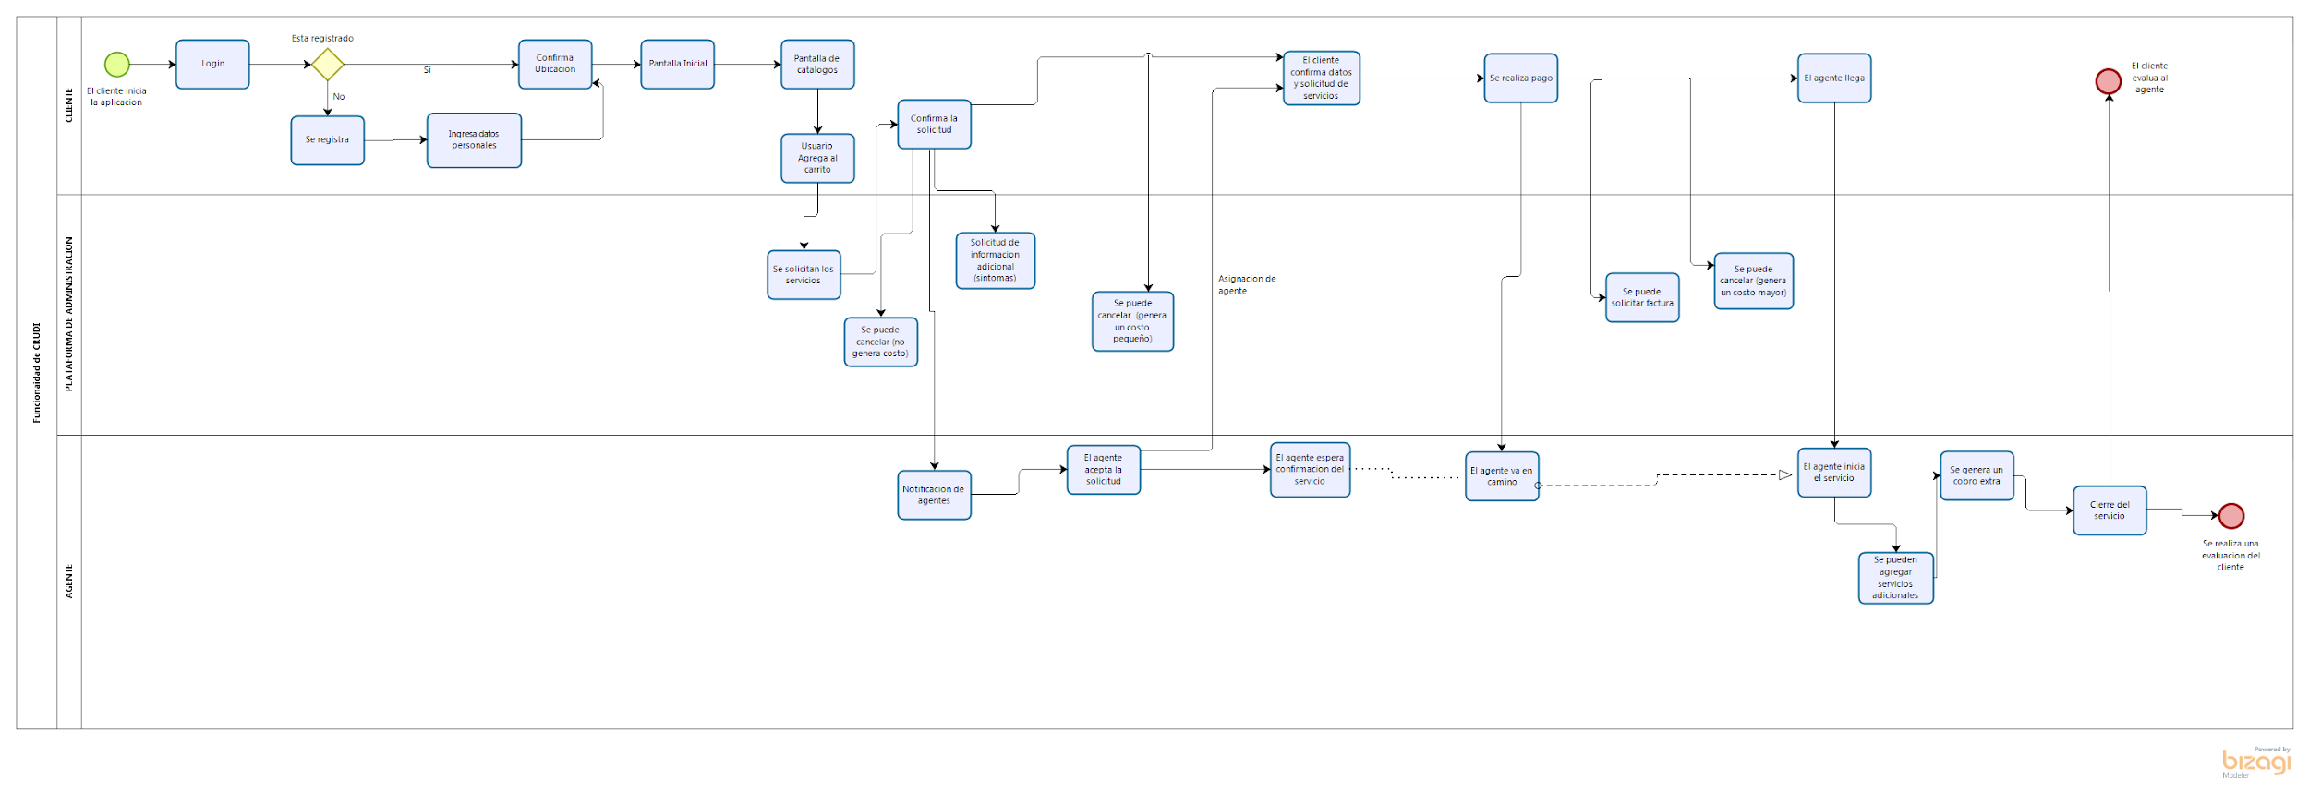

**Descripción detallada de los procesos**

* Login

El login consta de dos partes:

* Iniciar sesión con una cuenta ya registrada

Se solicitará un nombre de usuario y una contraseña previamente registrados en la aplicación

* Registrarse como usuario nuevo

Se podrá registrar con una cuenta de Google ya existente ó ingresando su correo electrónico y una contraseña para su usuario nuevo.

* Confirmar ubicación

La ubicación del cliente será solicitada después del inicio de sesión ,para mostrar los servicios que se encuentren disponibles cerca de su zona.

* Pantalla inicio

En la pantalla de inicio se mostrarán unos Banners promocionando los servicios o productos que se ofrecen.

* Pantalla de catálogos

En la pantalla de catálogos se muestran la lista de categorías en la cual cada categoría consta de una lista de servicios que al seleccionar se desglosa una pequeña ventana con la descripción del servicio y su costo.

* Agregar al carrito

Agregar al carrito es un botón que tiene la función de guardar los servicios o productos que se seleccionen y almacenarlos para después pagar, solo podrán seleccionarse servicios de la misma categoría.

* Solicitud de servicios

Es una pantalla en la cual el usuario puede ver su carrito de compras ver un resumen de su pedido el cual ha solicitado y podrá modificar las cantidades de los productos o servicios.

* Confirmación de solicitud (checkout)

Es una pantalla en la cual el cliente verifica su pedido y su costo desglosado para poder proceder a mandar su solicitud y la aplicación mande una notificación a nuestros agentes para poder asignarle su agente.

* Notificación de agentes-------

Una vez recibida la solicitud ,se enviará una notificación a todos los agentes cercanos a la ubicación del usuario o donde se esté solicitando el servicio, el agente más cerca de la ubicación es el que podrá solicitar el servicio y por alguna razón no está en disposición, el siguiente agente que esté cerca podrá aceptar el servicio

* Solicitud de información adicional

La solicitud de información adicional tendrá que ser rellenada para conocer un historial médico de alergias y complicaciones que padezca el usuario, así como también mencionar las enfermedades que tenga presentes o los síntomas del porqué se solicita el servicio si fuera el caso.

* Agente acepta solicitud

Una vez notificado el agente, el a todos los agentes que le llegaron las notificaciones podrán aceptar la solicitud del servicio, pero la aplicación aceptara al agente que esté más cerca de la ubicación del cliente la aplicación le mandará una notificación al usuario de que ya tiene un agente asignado para realizar el servicio elegido y sólo tendrá que esperar a que su agente llegue a su ubicación para brindar el servicio.

En el proceso de espera el usuario podrá cancelar la solicitud pero le generará un costo por cancelación el cual será significativo.

* Confirmación de datos, servicios,costo

La confirmación de datos consiste en el nombre del cliente ,la ubicación donde tendrá que llegar el agente ,los servicios elegidos y el costo total.

* Realizar pago

En la parte de la realización del pago solo podrá realizar por tarjeta de crédito o débito, se podrá cancelar el servicio una vez efectuado el pago pero tendrá un costo adicional mayor.

* Solicitud de factura

Una vez realizado su solicitud y realizado su pago del servicio el cliente tendrá un momento de espera mientras su agente llega para brindar su servicio en ese lapso de tiempo, el usuario tendrá la posibilidad de solicitar su factura a la empresa en este caso se mostrará una opción de solicitar factura la cual lo redirigirá a una página web de facturación ya existente

* Inicio de servicio

Una vez que el agente llegue a la ubicación solicitada por el usuario,este dará comienzo al servicio presionando un botón para iniciar el servicio,si por alguna razón el servicio tarda más de lo esperado y no es por culpa del agente,éste tendrá un costo adicional.

* Servicios y/o productos adicionales

Los servicios y productos adicionales serán añadidos cuando el usuario requiera algo más aparte del servicio que se les está brindando, puede ser algun medicamneto extra o algún suministro o producto extra que el cliente desee.

* Costos adicionales

Los costos adicionales son generadas cuando el cliente requiera de algún producto o servicio extra si no es el caso, entonces no se genera algún costo extra.

* Cierre del servicio

Una vez terminado el servicio,el agente termina el servicio desde la aplicación móvil y al cliente se le notifica que el servicio concluyó, el cliente debe aceptar esa notificación para que el agente pueda retirarse del lugar.

* Evaluaciones

Las evaluaciones constan de dos partes:

* El cliente : Esté evalúa al agente en cómo realizo el servicio ,si tuvo un buen trato con el cliente y si no hubo un problema.
* El agente : Evalúa al cliente si no tuvo problemas en brindarle el servicio, si no se portó de una manera que no le permitiera trabajar.

Cada uno evalúa por medio de estrellas.

**Estimación de tiempos y costos del diseño**

* Pantalla de login
* Pantalla de registro de usuario
* Pantalla de confirmar ubicación
* Pantalla de inicio
* Pantalla de catálogos
* Pantalla de pantalla del carrito de compras
* Pantalla de confirmar solicitud
* Pantalla de pago de servicio
* Pantalla de información adicional
* Pantalla de evaluación
* Notificaciones